第018课 ADC和触摸屏

第001节_ADC硬件原理

硬件的构造：

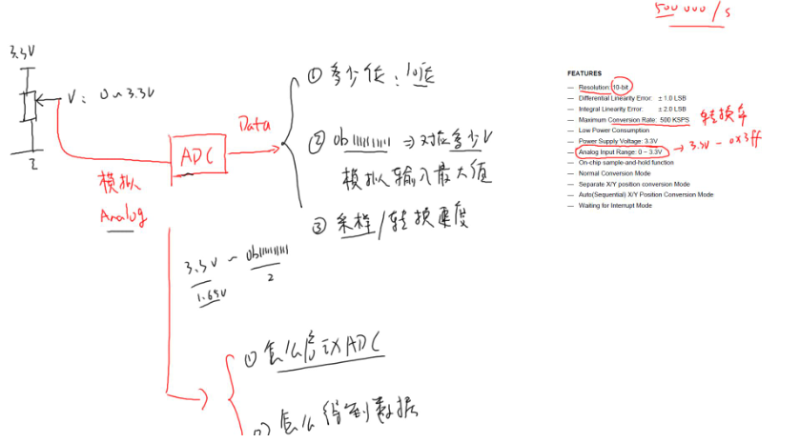

**ADC特性：**

**FEATURES**

— Resolution: 10-bit

— Differential Linearity Error: ± 1.0 LSB

— Integral Linearity Error: ± 2.0 LSB

— Maximum Conversion Rate: 500 KSPS

— Low Power Consumption

— Power Supply Voltage: 3.3V

— Analog Input Range: 0 ~ 3.3V

— On-chip sample-and-hold function

— Normal Conversion Mode

— Separate X/Y position conversion Mode

— Auto(Sequential) X/Y Position Conversion Mode

— Waiting for Interrupt Mode

软件只关心：如何启动，怎末得到数据

1. 设置8：1 选择要测试的引脚
2. 选择工作时钟
3. 启动
4. 读状态判断是否成功
5. 读数据

第002节_ADC编程

a. 初始化ADC

b. 读数据

c. 在串口上显示出来

d: 在lcd显示出来

第003节_电阻触摸屏硬件原理

参考 韦东山<<嵌入式Linux应用开发完全手册>>第14章"ADC和触摸屏接口"

第004节_S3C2440触摸屏接口

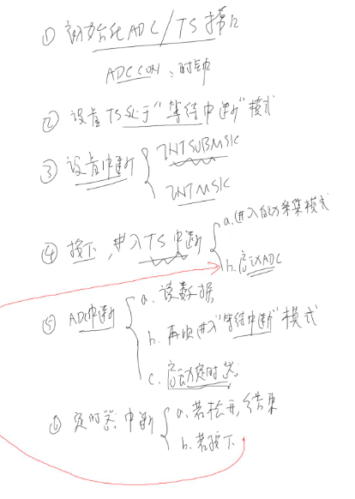

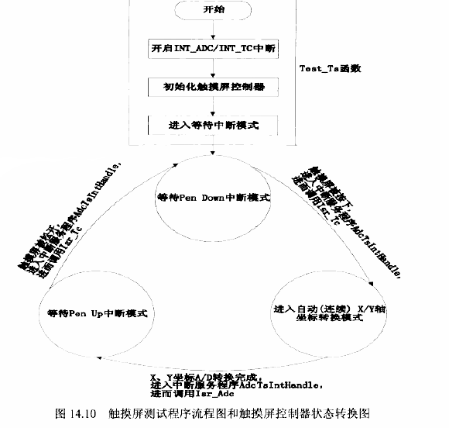

首先有一个总的中断AdcinitHandle，再去判断是ADC中断或者是触摸屏中断

根据上图首先按了屏幕 进入ADCTsIntHandle 中断，然后判断是触摸按下的中断Tsr_tc，进行x y的判断。然后再次进入中断 判断是ADC中断获取AD值，然后进入pen_up中断，判断触摸是否松开。

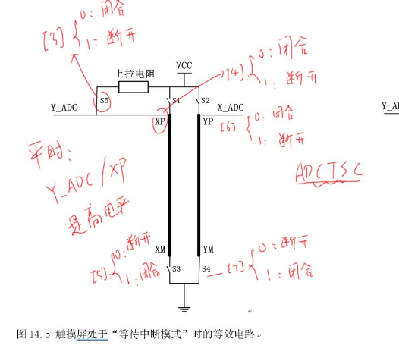

第005节_触摸屏编程_按下松开检测

参考 韦东山<<嵌入式Linux应用开发完全手册>>第14章"ADC和触摸屏接口"

第006节_触摸屏编程_ADC中断

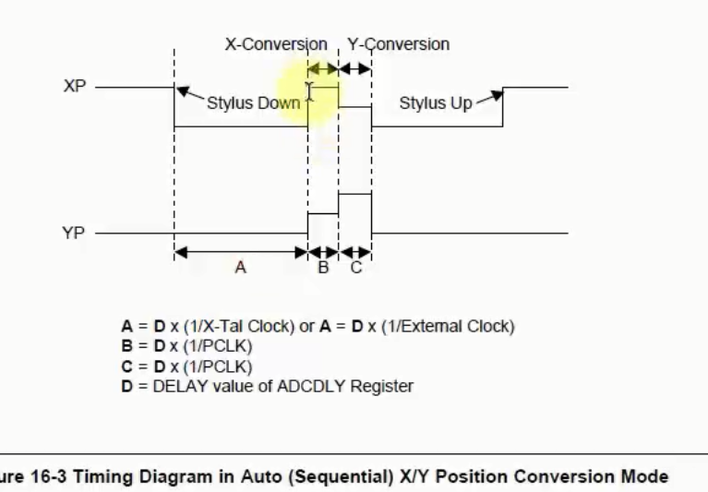

这里有一个延迟时间就是按下触摸屏隔一段意见才会产生中断

就是上图的A

第007节_触摸屏编程_定时器程序优化

用一个10ms的定时器，每10m中断一次，去获得触点的坐标这样就能长按滑动获得坐标点

第008节_触摸屏编程_使用定时器支持长按

按下触摸屏，然后启动ADC，在ADC中断中启用定时器。可以参考上图

第009节_触摸屏编程_较准原理

参考资料:

STM32f103的电阻触摸屏的五点校正算法

http://blog.csdn.net/devintt/article/details/47022761

第010节_触摸屏编程_较准与画线编程

第011节_触摸屏编程_测试

a. 对于触摸屏要多次测量求平均值

b. 要丢弃非法值(以LCD分辨率作为判断准备)

c. 较准时一定要点准

参考 tslib

第012节_触摸屏编程_完善

a. 第1次点击触摸屏，会出现2个点

b. 长按，LCD上的点越来越大

根源: ADC转换出来的x,y坐标值不稳定

作业：

1. 百度搜索下载tslib库

2. 分析它的较准函数(不需要理解原理)、移植

3. tslib还有其他功能，比如判断连续点之间的距离，如果过大就丢弃。

这可以解决我们程序中出现的问题：画线时突然有某个点在很远的距离出现

提示：阅读tslib需要比较强的C语言能力，第2个作业可以多用百度，第3个作业就需要自己分析代码了。